Odpri učbenik na str. 72 in si oglej slike od 1 do 5 v nal. 3. Prikazujejo pozitivne in negativne pojave našega časa. Zapiši jih v zvezek.

1 – air pollution - onesnaženje zraka
2 – poverty
3 – vaccination - cepljenje
4 – modern technology, a satellite
5 – deforestation - krčenje gozdov

Nadaljujemo z nal. 4, v kateri se človeški možgani pogovarjajo s planetom Zemlja. Na hitro preberi in ugotovi, ali se strinjata o tem, da je zaradi tehnološkega napredka svet boljši?

V besedilu manjka 5 stavkov, ki so napisani v 4B (a-e). Ponovno beri pogovor na str.73 in poskušaj ugotoviti, katri stavek sodi na katero prazno mesto v besedilu (1-5) Preveri s poslušanjem 2.03. Rešitve so tudi na spodnji sliki, kjer so poleg tega tudi označeni vsi povedki v novem času PRESENT PERFECT.

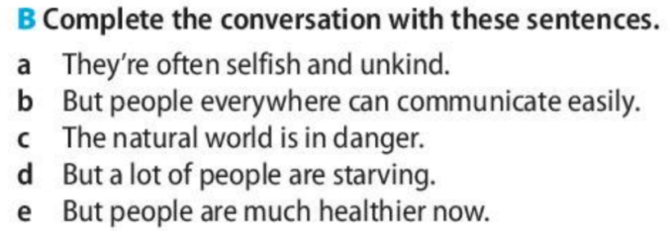
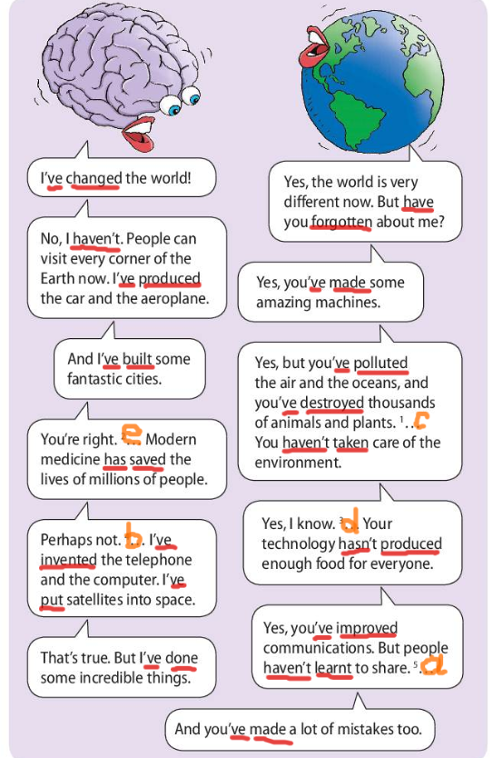

V zvezek napiši spodnji naslov in si prilepi ali prepiši preglednici in razlago spodaj:
PRESENT PERFECT TENSE
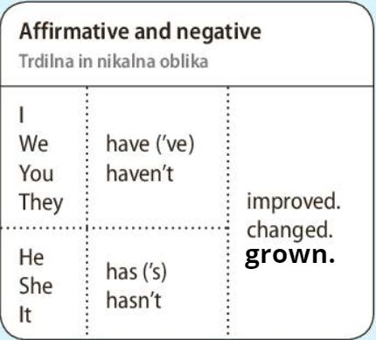 | Primeri trdilnih povedi iz preglednice levo:  I have grown. Zrasel / zrasla sem.  We have changed. Spremenili smo se.  It has improved. – Izboljšal(o) se je. (vreme;)  …  Primeri nikalnih povedi:  You haven’t grown. – Nisi zrasel / zrasla.  They haven’t changed. – Niso se spremenili.  He hasn’t improved. – Ni se poboljšal.  …

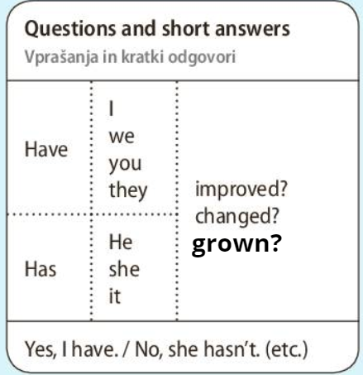 | Primeri vprašanj in kratkih odgovorov:  Have you improved?  Yes, I have.  Have they changed?  No, they haven’t.  Has she grown?  Yes, she has.  Has it changed?  No, it hasn’t.

PRESENT PERFECT tvorimo tako, da uporabimo pomožni glagol have ali has in pretekli deležnik (past participle) glagola (-ed na pravilnem glagolu, 3. oblika nepravilnega glagola).
Ta čas med drugim uporabljamo za opis sedanje posledice preteklega dejanja. Pogosto ga uporabljamo za opisovanje sprememb in dosežkov.

Iz besedila nal. 4B zgoraj izpiši vse nepravilne glagole (tiste, ki nimajo -ed, glej podčrtane povedke) na tak način:
VERB PAST SIMPLE PAST PARTICIPLE SLOVENE
forget forgot forgotten pozabiti
Pomagaj si s preglednico v uč. str. 127 ali v DZ str. 96.

